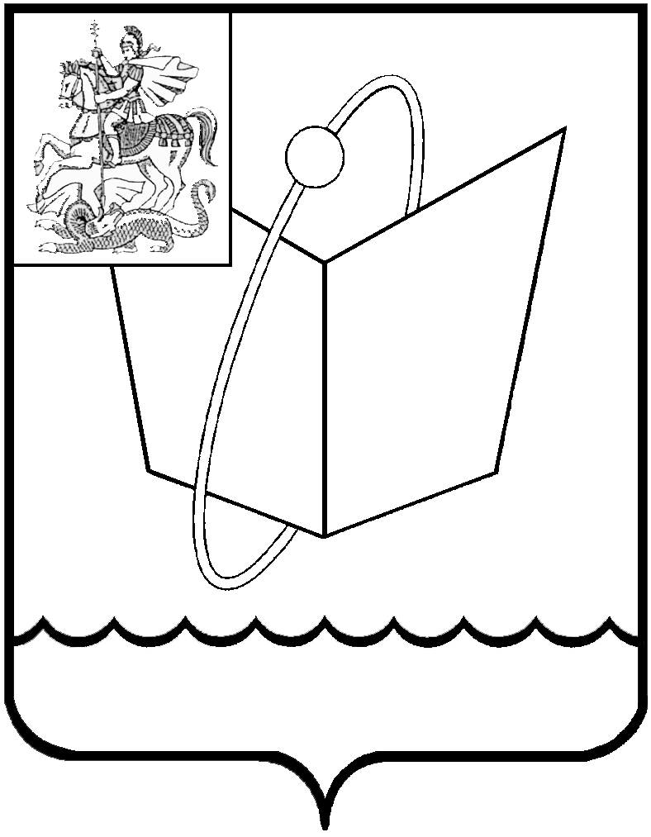
ГЛАВА ГОРОДСКОГО ОКРУГА ФРЯЗИНО

ПОСТАНОВЛЕНИЕ

от 18.09.2019 № 532

О внесении изменений в постановление Главы городского округа Фрязино от 18.06.2019 № 369 «Об утверждении Порядка предоставления субсидии из бюджета городского округа Фрязино юридическим лицам, осуществляющим управление многоквартирными домами, на возмещение части затрат, связанных с выполненным ремонтом подъездов в многоквартирных домах»

В соответствии со статьей 78 Бюджетного кодекса Российской Федерации, постановлением Правительства Российской Федерации от 06.09.2016 № 887 «Об общих требованиях к нормативным правовым актам, муниципальным правовым актам, регулирующим предоставление субсидий юридическим лицам (за исключением субсидий государственным (муниципальным) учреждениям), индивидуальным предпринимателям, а также физическим лицам - производителям товаров, работ, услуг», постановлением Правительства Московской области от 17.10.2017 № 864/38 «Об утверждении государственной программы Московской области «Формирование современной комфортной городской среды» на 2018-2022 годы» (далее – Госпрограмма), постановлением Правительства Московской области от 25.06.2019 №356/20 «О внесении изменений в государственную программу Московской области «Формирование современной комфортной городской среды», решением Совета депутатов города Фрязино от 13.12.2018 № 310 «О бюджете городского округа Фрязино на 2019 год и на плановый период 2020 и 2021 годов», Уставом городского округа Фрязино Московской области
постановляю:
- Внести следующие изменения в постановление Главы городского округа Фрязино от 18.06.2019 № 369 «Об утверждении Порядка предоставления субсидии из бюджета городского округа Фрязино юридическим лицам, осуществляющим управление многоквартирными домами, на возмещение части затрат, связанных с выполненным ремонтом подъездов в многоквартирных домах» (далее Порядок):

1.1 Пункт 2.2. Порядка изложить в следующей редакции:

«2.2. Предельная стоимость ремонта одного типового подъезда, установленная Госпрограммой (по категориям этажности МКД):

2-5-этажные многоквартирные дома – 189 600 руб.;

6-9-этажные многоквартирные дома – 474 600 руб.;

10-12-этажные многоквартирные дома и выше – 549 600 руб.

В случае если фактическая стоимость ремонта подъезда, ниже предельной стоимости ремонта одного типового подъезда, финансирование осуществляется за счет всех источников в установленных выше пропорциях.

Если фактическая стоимость выше предельной стоимости ремонта одного типового подъезда, финансирование осуществляется в пределах предельной стоимости ремонта типового подъезда.

Предоставление в 2019 году субсидии их бюджета Московской области на возмещение части затрат за работы, выполненные в 2018 году, осуществляется с учетом предельного уровня софинансирования расходных обязательств муниципального образования из бюджета Московской области:

- на 2019 год при подтверждении муниципальным образованием Московской области в соответствии с запланированными в рамках подпрограммы III Государственной программы на 2018 год объемами финансирования.».
- Опубликовать настоящее постановление в печатном средстве массовой информации, распространяемом на территории городского округа Фрязино Московской области, и разместить на официальном сайте городского округа Фрязино в сети Интернет.
- Контроль за выполнением настоящего постановления возложить на
заместителя главы администрации Лапидуса Г.Л.

Глава городского округа К.В. Бочаров

